# 实验2：栈和队列的应用(4学时)

一、实验目的

1.掌握栈的表示与实现

2.掌握队列的表示与实现

3.掌握栈的入栈、出栈等基本操作

4.掌握队列的入队、出队等基本操作

二、实验内容

1.实现顺序栈各种基本运算的算法，具体操作要求如下：

（1）初始化栈，并判断栈是否为空；

　 （2）对a,b,c,d,f五个字符元素模拟进栈操作；并判断栈是否为空；

　 （3）取出栈顶元素；

1. 对a,b,c,d,f五个字符元素做依次出栈操作，并判断栈是否为空；
2. 释放栈。

具体效果如下：

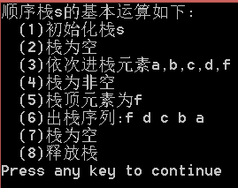

注：若sqstack.cpp文件中的方法不合适，可以作修改。

2.实现链栈各种基本运算的算法

（1）初始化栈，并判断栈是否为空；

　 （2）对a,b,c,d,f五个字符元素模拟进栈操作；并判断栈是否为空；

　 （3）取出栈顶元素；

1. 对a,b,c,d,f五个字符元素做依次出栈操作，并判断栈是否为空；
2. 释放栈。

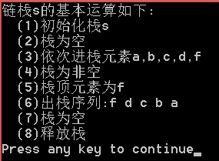

注：若listack.cpp文件中的方法不合适，可以作修改。

三、实验要求

1.独立完成实验程序的编写与调试；

2.实验完成后填写实验报告，学习委员按学号从小到大的顺序提交。

四、思考题

1.读入一个有限大小的整数n，并读入n个整数，然后按输入次序的相反次序输出各元素的值。(用顺序栈实现)

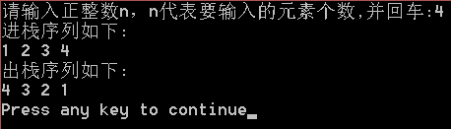

1. 利用栈完成数制转换。任意输入一个十进制数，将其转换成八进制数。(用顺序栈实现)

